**讨论**

下面的查询列出了在表EMP\_BOUNS中的当前数据：

C:\Users\cuiyh\AppData\Roaming\Tencent\Users\247476657\QQ\WinTemp\RichOle\R%O2S4DT4PXZ0PTH]G4_PB4.png

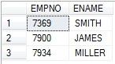

解决方案中的查询语句如下：

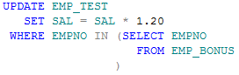

子查询返回的结果集确定了在表EMP\_TEST中哪些行可以被更新。谓词IN用来检验EMP\_TEST中的EMPNO值是否包含在由子查询返回的EMPNO值列表中，当在此列表中时，相应的SAL值被更新。

**子查询的相关概念**

子查询可以分为独立子查询和相关子查询两类。独立子查询不依赖于它所属的外部查询，而相关子查询则须依赖于它所属的外部查询。子查询的期望值可以是单值的、多值的或以表为值。也就是说，子查询可以返回一个单独的值（标量）、多个值或整个表结果。